Попова Ольга Михайловна, учитель-логопед
ГБДОУ «Детский сад №4 «Теремок» Амвросиевского м.о.» ДНР

Разработка кратковременного логопедического проекта «Путешествие в страну свистящих и шипящих звуков»

1. Тема проекта: «Путешествие в страну свистящих и шипящих звуков»
2. Актуальность: Звуки [С] и [Ш] часто смешиваются детьми 5-6 лет, что приводит к нарушениям звукопроизношения и снижению разборчивости речи. Своевременная коррекция этих звуков важна для успешной подготовки к школе и предотвращения проблем с письменной речью. Проект направлен на создание игровой и мотивирующей среды для эффективной автоматизации и дифференциации этих звуков.
3. Участники проекта:
- Учитель-логопед и дети старшего дошкольного возраста (5-6 лет) с нарушениями произношения [С] и [Ш].
- Особенности развития: дети с сохранным интеллектом или с незначительными задержками речевого развития, имеющие трудности в произношении и/или различении звуков [С] и [Ш].
- Количество: 5 человек (малая группа для индивидуального подхода).
4. Цель проекта: Автоматизация и дифференциация звуков [С] и [Ш] в речи детей 5-6 лет. Для реализации проекта будет использоваться нетрадиционная технология в логопедии: ИКТ и су-джок терапия.
5. Задачи проекта:
- Коррекция произношения звуков [С] и [Ш] (уточнение артикуляции).
- Автоматизация звуков [С] и [Ш] изолированно, в слогах, словах и фразах.
- Дифференциация звуков [С] и [Ш] на слух и в собственной речи.
- Развитие фонематического слуха и восприятия.
- Развитие лексико-грамматического строя речи.
- Развитие мелкой моторики и артикуляционной моторики.
6. Материально-техническое обеспечение:
- Технические средства:
  - Компьютер.
  - Проектор (для демонстрации презентаций и видео).
  - Аудиосистема (для воспроизведения звуков, музыки).
  - Зеркала (индивидуальные и общее).
  - Су-джоки.
- Наглядный материал:
  - Артикуляционные профили звуков [С] и [Ш].
  - Схемы-опоры для правильного произношения звуков.
  - Картинки с изображением предметов, в названии которых есть звуки [С] и [Ш].
  - Настольные игры с использованием звуков [С] и [Ш] («Лото»)
  - Мнемотаблицы для составления рассказов и пересказов.
  - Символы звуков [С] (насос) и [Ш] (змея шипит).
7. Ожидаемый результат:
- Дети правильно произносят звуки [С] и [Ш] изолированно, в слогах, словах и фразах.
- Дети различают звуки [С] и [Ш] на слух и в собственной речи.
- У детей улучшилось фонематическое восприятие и слух.
- У детей расширился словарный запас и грамматический строй речи.
8. Тип проекта: Краткосрочный, игровой, коррекционно-развивающий.
9. Сроки реализации: 5 дней (одна неделя).
10. Этапы и стратегии реализации проекта:
- ПОДГОТОВИТЕЛЬНЫЙ (День 1):
  - Определение темы, цели и задач проекта.
  - Изучение методической литературы по коррекции звуков [С] и [Ш].
  - Подготовка наглядного материала (карточки, картинки, схемы).
  - Подготовка презентации «Путешествие в страну Свистящих и Шипящих звуков».
- ОСНОВНОЙ (Дни 2-4): (см. Приложение)
День 2: Уточнение артикуляции звука [С]. Игры и упражнения на автоматизацию звука [С] в слогах и словах. (игра «Поймай звук С», повторение слогов «са-со-су-сы», рассматривание картинок со звуком С, составление предложений по картинкам)
    - День 3: Уточнение артикуляции звука [Ш]. Игры и упражнения на автоматизацию звука [Ш] в слогах и словах. (игра «Ветер шумит», повторение слогов «ша-шо-шу-ши», рассматривание картинок со звуком Ш, составление предложений по картинкам)
  - День 4: Дифференциация звуков [С] и [Ш] в слогах, словах и фразах. Развитие фонематического слуха. (Игра «Хлопни в ладоши» (слоги), Игра «Что ты слышишь?» (С или Ш в словах).
  - Самостоятельная деятельность детей в течение дня (под контролем воспитателей):
    - Игры с карточками, картинками, настольными играми на закрепление звуков.
    - Раскрашивание картинок со звуками [С] и [Ш].
    - Су-джок терапия.
    - Чтение коротких стихов и рассказов со звуками [С] и [Ш].
    - Выполнение артикуляционной гимнастики.
    - Выполнение домашних заданий, предложенных логопедом.
- ЗАКЛЮЧИТЕЛЬНЫЙ (День 5):
  - Подведение итогов проекта.
  - Вручение детям дипломов «Знатоки звуков С и Ш» и небольших подарков (раскраски со звуками [С] и [Ш]).
  - Беседа с родителями, рекомендации по закреплению материала дома.
11. Направления проектной деятельности:
- Работа по развитию речи: Артикуляционная гимнастика, фонематические упражнения, расширение словарного запаса, развитие грамматического строя речи.
- Театрально-игровая деятельность: Игры-драматизации, театрализованные представления, сказкотерапия.
- Творческая деятельность: Рисование, лепка, аппликация, изготовление поделок со звуками [С] и [Ш].
- Работа с родителями: Консультации, рекомендации по выполнению домашних заданий, ознакомление с артикуляционной гимнастикой, проведение совместных игр и упражнений.
- Участие воспитателей группы в проекте: Закрепление материала, проведение игр и упражнений в течение дня, контроль за правильным произношением звуков.
12. Практическая значимость:
- Данный проект способствует коррекции звукопроизношения и развитию речи у детей.
- Проект позволяет создать положительную мотивацию к занятиям и сделать процесс обучения интересным и увлекательным.
- Использование игровых технологий повышает эффективность коррекционной работы.
- Активное участие родителей в проекте способствует закреплению полученных навыков и ускоряет процесс коррекции.
13. Заключение (подведение итогов реализации проекта):
Краткосрочный логопедический проект «Путешествие в страну Свистящих и Шипящих звуков» является эффективным способом коррекции и автоматизации звуков [С] и [Ш] у детей 5-6 лет. Использование игровых методов, наглядности и активное участие всех участников проекта (логопеда, воспитателей и родителей) обеспечивают достижение поставленных целей и задач. Проект способствует не только улучшению звукопроизношения, но и развитию речи в целом, что положительно сказывается на подготовке детей к школе.

ПРИЛОЖЕНИЕ

I. Артикуляционная гимнастика (Подготовка артикуляционного аппарата):
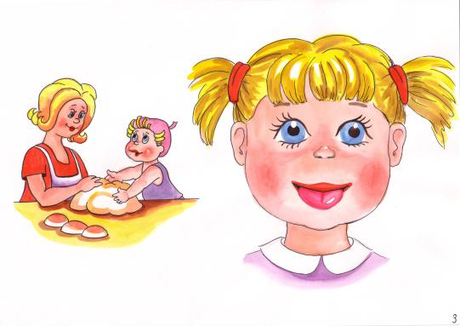
1. «Месим тесто»
Рис 1."Месим тесто"
Цель: Вырабатывать умение, расслабив мышцы языка, удерживать его широким, распластанным.
Описание. Немного приоткрыть рот, спокойно положить язык на нижнюю губу и, пошлёпывая его губами, произнести звук «пя - пя - пя».
Удерживать широкий язык в спокойном положении при открытом рте под счёт от одного до пяти – десяти.
Методические указания.
- Нижнюю губу не следует подворачивать и натягивать на нижние зубы.
- Язык должен быть широким, края его касаются уголков рта.
- Похлопывать язык губами надо несколько раз на одном выдохе.
Следить, чтобы ребёнок не задерживал при этом выдыхаемый воздух.
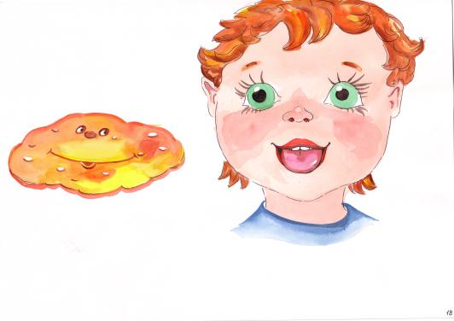
2. «Блинчик» («Лопатка»)
Рис 2. "Блинчик"
Цель: Вырабатывать умение удерживать язык в спокойном, расслабленном положении.
Описание. Улыбнуться, приоткрыть рот, положить широкий передний край языка на нижнюю губу. Удерживать его в таком положении под счёт от 1 - 5, 5 - 10.
Методические указания.
- Губы не растягивать в сильную улыбку, чтобы не было натяжения.
- Следить, чтобы не подворачивалась нижняя губа.
- Не высовывать язык далеко: он должен накрывать только нижнюю губу.
- Боковые края языка должны касаться уголков рта.
- Если упражнение не получается, надо вернуться к упражнению «Наказать непослушный язык».
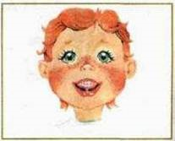
3. Грибок
Цель. Вырабатывать подъём языка вверх, растягивая подъязычную связку (уздечку)
Описание. Улыбнуться, показать зубы, приоткрыть рот и, прижав широкий язык всей плоскостью к нёбу, широко открыть рот.
Методические указания.
Рис 3. Грибок
- Следить, чтобы губы были в положении улыбки
- Боковые края языка должны быть прижаты одинаково плотно – ни одна половина не должна опускаться.
- При повторении упражнения надо открывать рот шире.
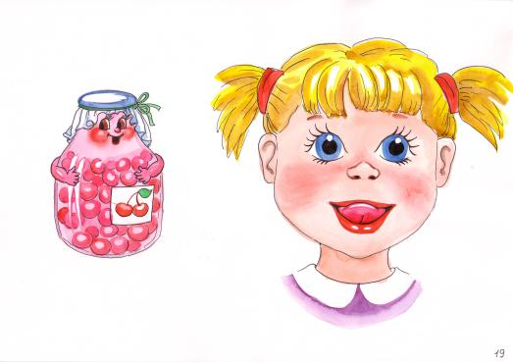
Рис 4. "Вкусное варенье"
4. «Вкусное варенье»
Цель: Вырабатывать движение широкой передней части языка вверх и положение языка, близкое к форме чашечки, которое он принимает при произнесении звука ш.
Описание. Слегка приоткрыть рот и широким краем языка облизать верхнюю губу, делать языком сверху вниз, но не из стороны в сторону.
Методические указания.
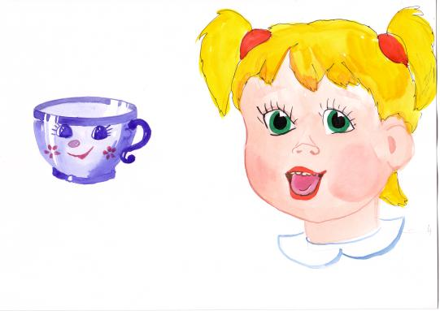
- Следить, чтобы работал только язык, нижняя челюсть должна быть неподвижной.
Рис 5. "Чашечка"
5. «Чашечка»
Цель: Научиться удерживать язык в форме чашечки наверху, у верхних зубов. Укреплять мускулатуру языка.
Описание. Улыбнуться, открыть рот и установить язык наверху в форме чашечки.
Методические указания.
- Если «Чашечка» не получается, то необходимо распластать язык на нижней губе и слегка надавить на середину языка. При этом края языка поднимаются вверх, и язык принимает нужную форму.
- Можно также распластать язык похлопыванием по нему губами, завернуть его на верхнюю губу, придерживая края пальчиками.
- При выполнении упражнения края языка находятся у верхних зубов.
6. «Гармошка»
Цель: Укрепить мышцы языка. Растягивать подъязычную уздечку.

Описание. Улыбнуться, приоткрыть рот, приклеить язык к верхнему нёбу и, не отпуская языка, закрывать и открывать рот. Губы находятся в положении улыбки.
Методические указания.
- Следить, чтобы губы были неподвижны, когда открывается рот.
Рис 6. "Гармошка"
- Открывать и закрывать рот, удерживая его в каждом положении под счёт от 3 - 10.
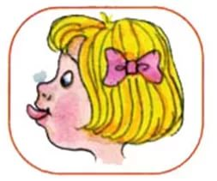
- Следить, чтобы при открытии рта не провисала одна из сторон языка.
8. «Фокус»
Цель: Вырабатывать подъём языка вверх, умение придавать языку форму ковшика и направлять воздушную струю посередине языка.
Описание. Улыбнуться, приоткрыть рот, положить широкий край языка на верхнюю губу так, чтобы боковые края его были прижаты, а посередине языка был желобок, и сдуть ватку, положенную на кончик носа. Воздух при этом должен идти посередине языка, тогда ватка полетит вверх.
Рис 7. "Фокус"
Методические указания.
- Следить, чтобы нижняя челюсть была неподвижной.
- Боковые края языка должны быть прижаты к верхней губе.
- Нижняя губа не должна подворачиваться и натягиваться на нижние зубы.

II. Уточнение звука (Этап первичной автоматизации):
Звук [С]:
Упражнение: Перед зеркалом произносим звук [С] длительно и отчётливо, следим за правильной артикуляцией (язык узкий, кончик упирается в нижние зубы, губы в улыбке, струя воздуха холодная).
Подсказка: Можно использовать ватную палочку или кусочек бумаги, чтобы проверить наличие воздушной струи.
Звук [Ш]:
Упражнение: Перед зеркалом произносим звук [Ш] длительно и отчётливо, следим за правильной артикуляцией (язык широкий, кончик поднят к нёбу, но не касается его, губы округлены, струя воздуха тёплая).
Подсказка: Можно предложить подуть на ладошку и почувствовать тепло.
III. Автоматизация звуков в слогах (Закрепление произношения в простых слогах):
Игра «Эхо»:
Описание: Логопед произносит слог, ребенок повторяет его, как эхо.
Примеры слогов: Са, со, су, сы, ша, шо, шу, шы, ас, ос, ус, ыс, аш, ош, уш, ыш.
Цель: Автоматизация звука в прямых и обратных слогах.
«Слоги-бусинки»:
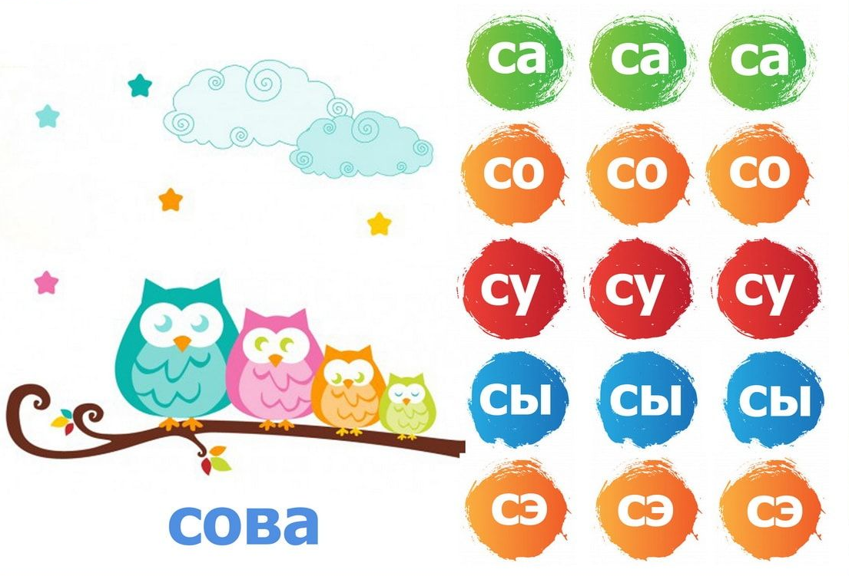
Рис 8. "Слоги-бусинки"
Описание: Нанизываем на нитку “бусинки”-слоги (карточки со слогами). Ребенок проговаривает каждый слог, нанизывая бусинку.
Цель: Моторика и автоматизация звука.
«Дорожки»:

Рис 9. "Дорожки"
Описание: Ребенок ведет пальчиком по нарисованной дорожке, проговаривая слоги, написанные вдоль нее. (например дорожка са-са-са или ша-ша-ша)
Цель: Моторика и автоматизация звука в слогах.
IV. Автоматизация звуков в словах (Расширение словарного запаса):

Игра «Чудесный мешочек»:

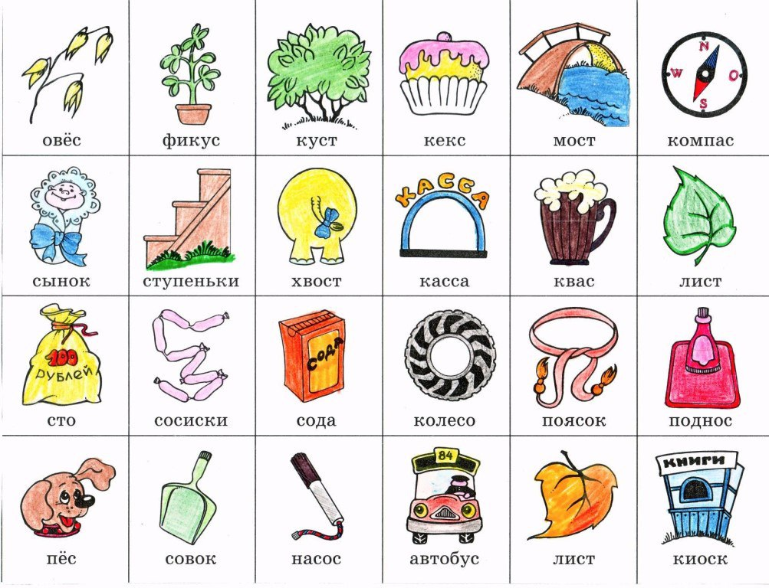
Рис 10.Автоматизация звука [С] в словах

Игра «Чудесный мешочек»:

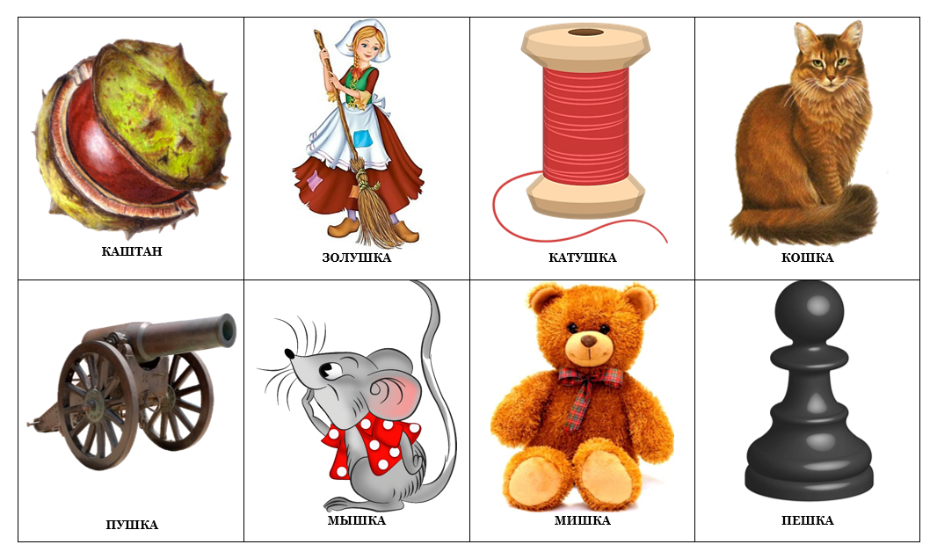
Рис 11. Автоматизация звука[Ш] в словах
Описание: В мешочке лежат предметы, в названии которых есть звуки [С] и [Ш]. Ребенок достает предмет, называет его, выделяя звук [С] или [Ш].
Примеры предметов: Солнце, сумка, стол, шкаф, шапка, шишка.
Цель: Автоматизация звуков в словах, расширение словарного запаса.

«Лото»:
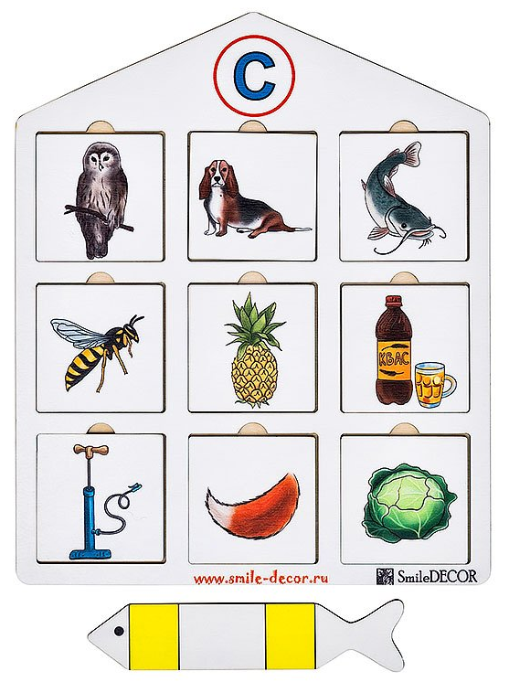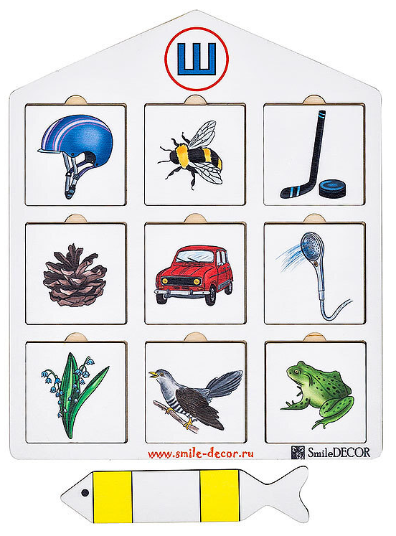
Рис 12. Теневое лото на звук [С] Рис 13. Теневое лото на звук [Ш]
Описание: Классическое лото с картинками, в названии которых есть звуки [С] и [Ш].
Цель: Автоматизация звуков в словах, развитие внимания.
«Найди пару»:
Описание: Игра «Мемори». Разложить карточки с картинками «рубашкой» вверх. Нужно найти две одинаковые картинки и назвать их, выделяя звук [С] или [Ш].
Цель: Автоматизация звуков в словах, развитие памяти.
«Что пропало?»:
Описание: Разложить перед ребенком несколько картинок со звуками [С] и [Ш]. Попросить закрыть глаза. Убрать одну картинку. Ребенок должен сказать, что пропало.
Цель: Автоматизация звуков в словах, развитие внимания и памяти.
V. Автоматизация звуков во фразах и предложениях (Формирование связной речи):
«Составь предложение»:
Описание: Логопед показывает картинку, ребенок составляет предложение с использованием слова из картинки.
Примеры: «У Саши есть сумка.», «В шкафу лежит шапка.»
Цель: Автоматизация звуков во фразах, развитие грамматического строя речи.
«Закончи предложение»:
Описание: Логопед начинает предложение, ребенок его заканчивает, используя слово со звуком [С] или [Ш].
Примеры: «На улице светит яркое… (солнце).», «Бабушка связала тёплый… (шарф).»
Цель: Автоматизация звуков во фразах, развитие речи.

«Цепочка слов»:
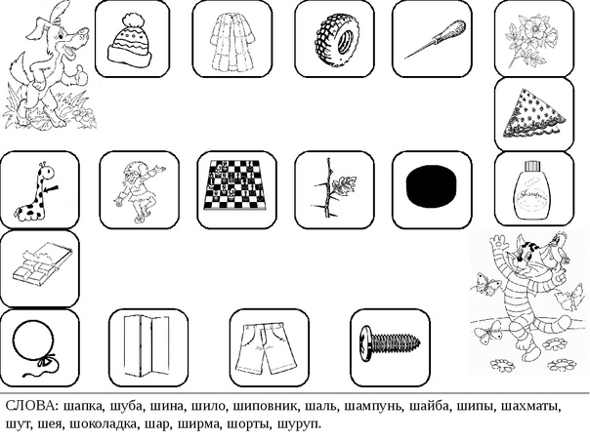
Рис 14. "Игра "Цепочка слов"
Цель: Автоматизация звуков в словах, развитие внимания и быстроты реакции.
VI. Дифференциация звуков (Различение на слух и в речи):
«Поймай звук»:
Описание: Логопед произносит слоги, слова, фразы, содержащие звуки [С] и [Ш]. Если ребенок слышит звук [С], он хлопает в ладоши один раз, если слышит звук [Ш], хлопает два раза.
Цель: Дифференциация звуков на слух.

«Рассортируй картинки»:
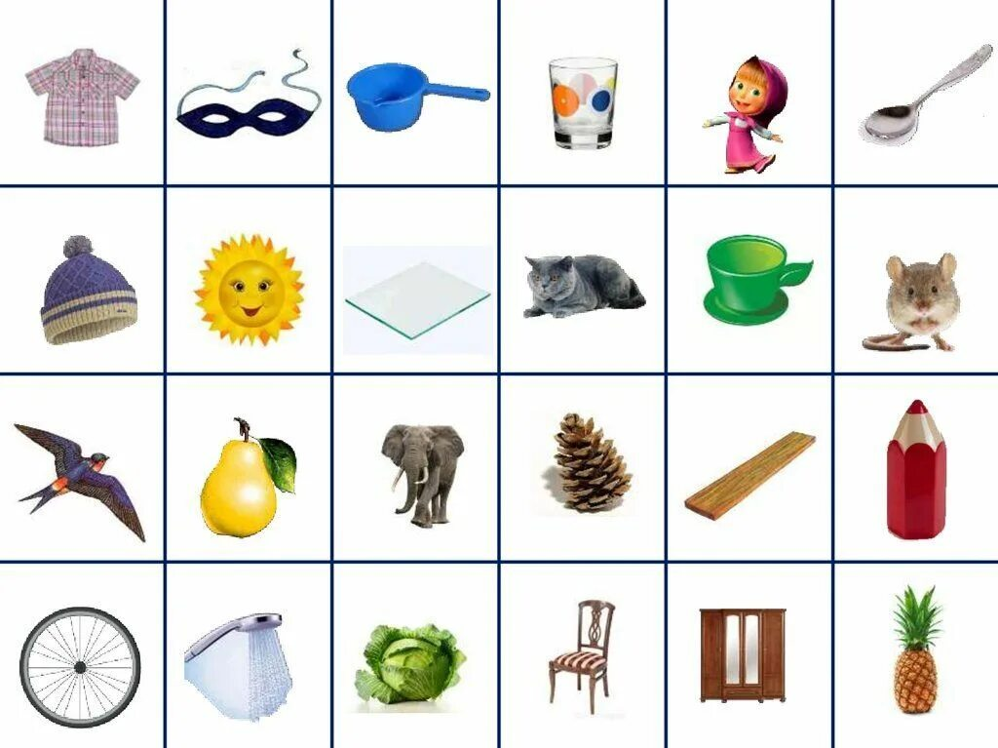
Рис 15. "Рассортируй картинки"
Описание: Разложить перед ребенком картинки со звуками [С] и [Ш]. Попросить ребенка рассортировать их в две группы: со звуком [С] и со звуком [Ш].
Цель: Дифференциация звуков в словах.
VII. Развитие фонематического слуха:
«Звуковой анализ слова»: Логопед предлагает ребёнку определить, какой звук ([С] или [Ш]) есть в слове, где он находится (в начале, середине или конце слова).
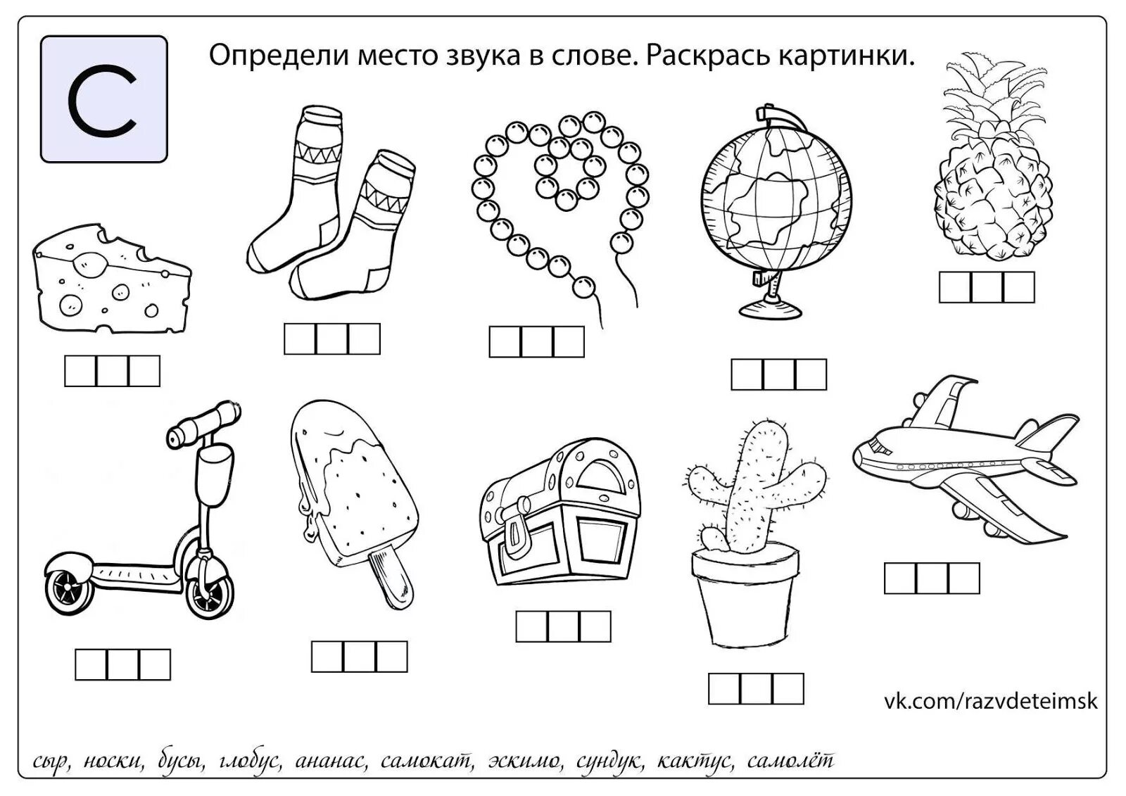
Рис 16. Звуковой анализ для звука [С]
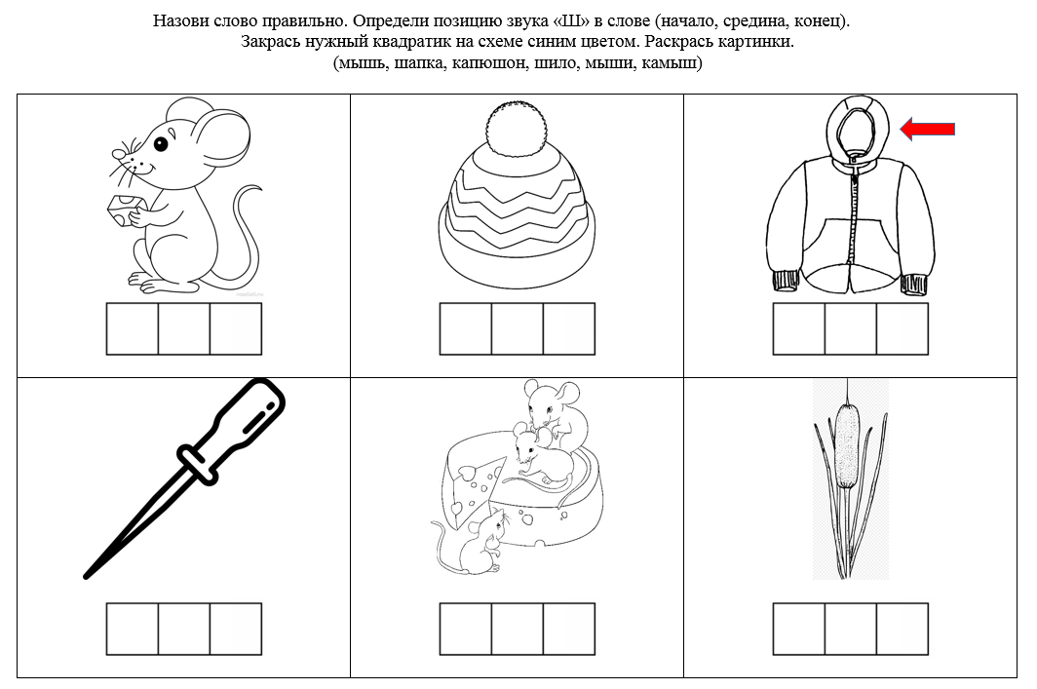
Рис 17. Звуковой анализ для звука [Ш]

VIII. Дополнительные упражнения:
Су-джок терапия: Упражнения на развитие мелкой моторики рук, которые способствуют развитию речи.
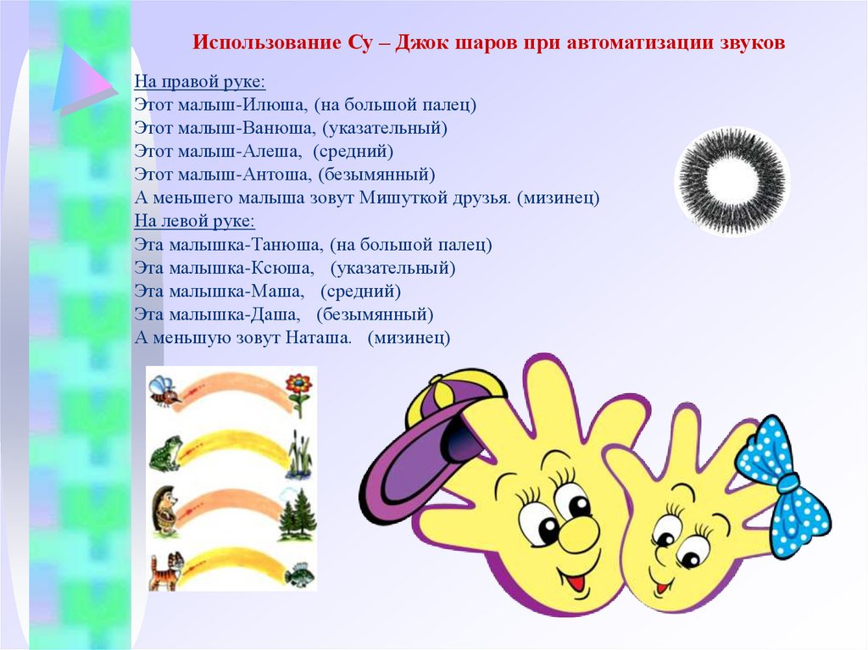
Рисунок 18. Су-джок терапия, направленная на автоматизацию звука [Ш]
Дыхательные упражнения: Для формирования правильного речевого дыхания. (Например, «Свеча», «Ветер шумит»)
Использование ИКТ: Использование логопедических игр и упражнений на компьютере или планшете.

